Martes
25
de octubre

Cuarto de Primaria
Historia

Los Olmecas

Aprendizaje esperado: distingue las características y reconoce los aportes de las culturas mesoamericanas y su relación con la naturaleza.

Énfasis: analiza la ubicación geográfica y la organización político-social de las civilizaciones que se desarrollaron en Mesoamérica desde el 2500 a.C. hasta 1521: Olmeca, maya, teotihuacana, zapoteca, mixteca, tolteca, mexica.

¿Qué vamos a aprender?

Aprenderás acerca de la Civilización Olmeca.

En sesiones anteriores conociste las características de Mesoamérica y los tres periodos en que se dividió su estudio: Preclásico, Clásico y Posclásico, también estudiaste las condiciones para que se asentaran agrupaciones humanas en diferentes puntos en lo que hoy es México, por ello vas a conocer algo de la historia en la formación y asentamiento de las civilizaciones mesoamericanas.

Conocerás la ubicación geográfica y la organización político-social de diferentes civilizaciones; hoy en particular, vas a conocer la Civilización Olmeca, la que consideran muchos especialistas como “la madre de todas las culturas mesoamericanas”.

En el libro de Historia podrás estudiar este tema en las páginas 44 y 45.
https://libros.conaliteg.gob.mx/20/P4HIA.htm?#page/44

Si no lo tienes a la mano, no te preocupes, puedes consultar otros libros que tengas en casa o en Internet, para saber más.

¿Qué hacemos?

Observa el video para ubicar en tiempo y espacio a los Olmecas.

- El preclásico.
https://youtu.be/14jKY1gAnWY (minuto .3:45 - 11:15)

Las primeras civilizaciones que surgieron en el periodo preclásico ya tienen perfeccionada la agricultura, comienzan a construir sus hogares con diferentes materiales de su entorno, mismos que pueden ser de diferente resistencia y variedad. En este periodo se pueden apreciar distintos tipos de construcción, como es el caso de los centros ceremoniales, así mismo, se empezaron a fortalecer los gobiernos, surgieron las clases sociales y se consolidó el poder centralizado.

Observa el siguiente mapa donde podrás ver la ubicación de las zonas donde se concentraban las diversas culturas mesoamericanas.
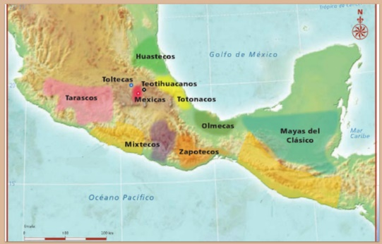

Puedes ver en el mapa que al occidente se establecieron culturas como los tarascos en lo que actualmente es Michoacán; en el sur los mixtecos y zapotecos en las entidades que actualmente son Guerrero, Oaxaca y Chiapas; en el centro se desarrollaron las civilizaciones Mexica, Teotihuacana y Tolteca; en la península lo que actualmente es Yucatán y Quintana Roo se localiza la civilización Maya, mientras que en el territorio que llamamos Golfo de México se encontraban los totonacos, huastecos y olmecas en las entidades que actualmente son Tamaulipas, Veracruz y Tabasco.

Estos grupos humanos se establecieron en zonas apropiadas para cultivar, a medida que fueron creciendo, idearon nuevas formas de subsistir y construir cosas; así como para protegerse de otros grupos humanos que quisieran aprovecharse de ellos. La sociedad se organizó en varios grupos: Los gobernantes, que a la vez eran sacerdotes, y jefes guerreros; los artesanos y campesinos, que eran la mayoría de la población y que trabajaban la tierra, además de participar en la construcción de las ciudades y en las guerras como soldados.

Observa el siguiente mapa donde podrás ver dónde se desarrolló la civilización Olmeca.
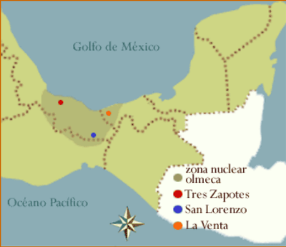

La Civilización Olmeca se desarrolló durante el periodo Preclásico y alcanzó su máximo esplendor entre los años 1200 a.C. y 400 a.C. aproximadamente.

Habitaron en las costas del Golfo de México, al sureste de lo que actualmente es Veracruz y al occidente de lo que hoy es Tabasco, se puede suponer que se posicionaron en esta área pues la densa selva y los muchos lugares en donde fluía el agua les permitieron sobrevivir, gracias al estudio de las zonas arqueológicas, se sabe que contaron con 3 centros ceremoniales principales que hoy se pueden visitar: San Lorenzo, La Venta y Tres Zapotes, tal y como lo puede observar en el mapa.

Observa la siguiente imagen:
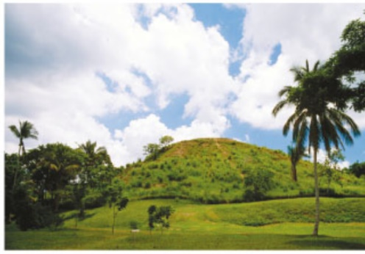

Esta imagen muestra la pirámide de La Venta, en Tabasco; la cual es considerada la pirámide más antigua de Mesoamérica y cuenta con 31 metros de altura.

Ahora que conoces la ubicación geográfica, el periodo de desarrollo, y las ciudades más representativas es momento de conocer sobre la organización político-social de esta civilización.

Los olmecas se regían bajo un sistema de gobierno teocrático, esto quiere decir que tenían como líder a una persona que creían era puesta por los dioses a los que rendían culto.

Su religión tenía a varios dioses a los cuales adoraban, a esto se le llama religión politeísta, donde varias deidades son responsables de la creación de todo lo que se puede percibir, actualmente siguen existiendo religiones politeístas, la hindú, por ejemplo.

Los olmecas, en un primer momento se organizaron en tribus, después fueron diversificando sus roles sociales conforme lo dictado por la religión y los sacerdotes, se cree que los olmecas tenían funciones conforme su posición social, entre los diferentes estratos sociales estaban:

- Una clase dominante que la conformaban los gobernantes-sacerdotes (con las características que antes se enunciaron).
- Los guerreros, personajes dedicados a la protección de los poblados.
- Los demás sacerdotes, dedicados a ofrecer sacrificios y tener contacto con los dioses para seguir teniendo dirección de ellos.
- Jugadores de pelota, deporte que consistía en meter una pelota por unos aros de piedra y que se cree que no sólo se practicaba por diversión, sino para resolver problemas incluso políticos y de repartición de tierras.
- Alfareros, escultores, y pintores: Encargados de hacer obras de gran magnitud como las cabezas colosales o figurillas que representaban al dios jaguar, el cual se cree que era su principal dios; e incluso personas con deformaciones que se les hacían intencionalmente porque eran símbolo de belleza; o bebés relacionados con los gobernantes-sacerdotes; o pinturas que representaban situaciones que tenían que ver con la clase gobernante.
- Agricultores: Encargados de sembrar y cosechar frutos y semillas para poder alimentar a la población.

Como puedes ver, estaban organizados conforme obligaciones y labores en específico, esto hacía que todos tuvieran diferentes responsabilidades y que pudieran obtener alimento, o bien seguir un orden para que todos convivieran y se protegieran en caso de ser necesario.

Cuando una región no tenía el suficiente poder militar para protegerse, hacía pactos con otros más poderosos para tener seguridad, a cambio de productos que tal vez esa ciudad tan fuerte no tenía, recuerda el papel del trueque en todo esto.

Realiza la siguiente dinámica:

Usa tu imaginación histórica, cierra tus ojos e imagina que estas en las zonas arqueológicas maravillosas, abrirás los ojos y verás la belleza que te rodea en ellas.
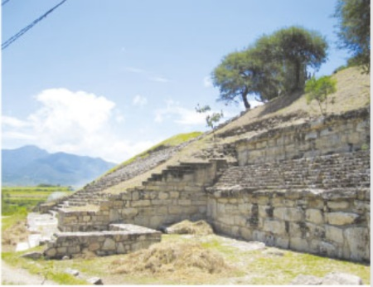

¿Qué viste? ¿Te gustó?

Lee con atención la siguiente información sobre cómo se organizaban los olmecas.

Los especialistas pueden teorizar sobre la civilización olmeca, a través de los restos arqueológicos que se han encontrado, ahora se sabe cómo se organizaban y lograron ser la primera civilización del México antiguo.

Las civilizaciones mesoamericanas contaban con una estratificación social, la cual se regía por grupos sociales que se establecían por el origen de las personas, eran conforme jerarquías y de orden patriarcal.

La sociedad olmeca estaba encabezada por los gobernantes-sacerdotes, quienes concentraban el poder y además tenían conocimientos sobre astronomía, saberes que eran necesarios para el desarrollo de la agricultura ya que del conocimiento del cambio de las estaciones dependía de establecer cuándo sembrar y cosechar; ahora se sabe que esto era indispensable, porque de un cálculo correcto podía depender si comían o no, en una buena temporada.
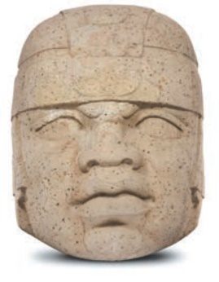

Esta civilización se caracterizó por trabajar la madera y el barro para fabricar vasijas y figurillas, fueron excelentes escultores, prueba de ello son las cabezas colosales de piedra que hoy pueden apreciarse en Tabasco, tal como lo ves en la imagen, todas las cabezas olmecas representan a personajes masculinos con mejillas carnosas, labios prominentes y nariz chata; sus tocados personalizados, a modo de cascos, hacen pensar a los especialistas que las personas representadas en estas majestuosas obras se trataban de guerreros o gobernantes; incluso se les ha relacionado con el juego de pelota. Como dato interesante, las cabezas olmecas son esculturas de basalto que miden entre 2 y 4 metros y pesan entre 25 y 50 toneladas, actualmente se han localizado entre 17 y 19 piezas.

Observa la siguiente imagen:
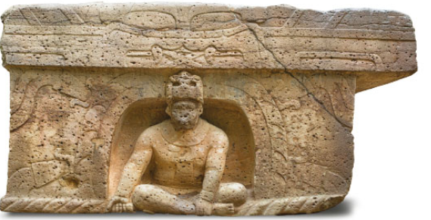

Esta imagen muestra una figura humana sentada o saliendo de una especie de cueva, la figura está mirando de frente al espectador y corresponde a un altar, encontrado en la cueva 4 de la ciudad de La Venta, una de las principales ciudades de la civilización Olmeca.

Los olmecas también crearon delicadas figuras de jade y de serpentina (piedra de color verde) sin embargo, estos materiales no corresponden a la zona del Golfo; lo cual, hace pensar a los investigadores que el alcance comercial de esta civilización fue extenso.

Observa la siguiente imagen:
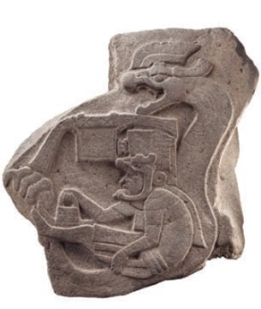

En esta imagen se observa una estela con la representación de una deidad-serpiente y un sacerdote.

Una estela es un monumento de piedra que se levanta sobre el suelo en forma de una gran lápida o pedestal, en la superficie, estas estelas suelen tener inscripciones que son conocidas como petroglifos, los cuales representan la primera escritura mesoamericana.

Los artesanos también esculpieron hachas de jade para uso ritual, representaban al dios del maíz con colmillos, crearon esculturas de menor tamaño que representan al jaguar, animal que consideraban sagrado, también crearon patos, águilas y figurillas con forma humana, es probable que algunas de estas piezas representaran aspectos religiosos de la cultura, lo que indica que eran politeístas, tal como aprendiste en la sesión anterior, el término politeísta, hace referencia a la adoración de varios dioses.

La siguiente imagen es una evidencia de que las comunidades de la época intercambian vasijas, esculturas y máscaras.
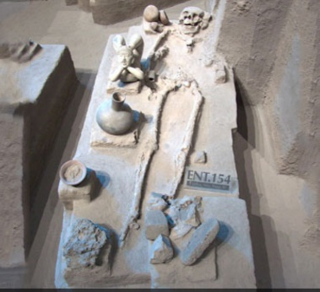

Es preciso mencionar que algunos de estos objetos tenían un uso funerario, pues se utilizaban para acompañar a los difuntos en su entierro.

Se piensa que los alcances de la civilización olmeca se extendieron al territorio de lo que actualmente es el Estado de México, Morelos y Guerrero. Los pueblos que habitaban en estas zonas también desarrollaron elementos urbanos, arquitectónicos y simbólicos asociados con los olmecas, se cree que esta expansión se dio gracias a las redes comerciales entre los centros del Preclásico, intercambiando objetos, materiales, ideas y técnicas.

Conocer las características de la civilización Olmeca te ayuda a comprender cómo fueron surgiendo las primeras ciudades y con ello nuevos estilos de vida.

Nota que este tipo de restos arquitectónicos, escultóricos, etc., permiten a los investigadores hoy en día realizar estudios y proponer teorías sobre cómo vivían en esos tiempos, cuáles eran sus necesidades e inquietudes, etc.

Observa el siguiente video sobre los olmecas, desde el comienzo hasta el minuto 3´40”

- Primeros centros urbanos mesoamericanos.
https://www.youtube.com/watch?v=LsvSYLc3hUc&t=180s

Después de observar el video anterior, puedes rescatar información relevante como la siguiente:

- La cultura olmeca es considerada el primer pueblo de Mesoamérica que alcanza el grado de civilización, dejando así un legado artístico, político, social, religioso y de comercio para las civilizaciones que les sucedieron.
- Tenían una cosmovisión extensa. Cosmovisión es un sistema de creencias que tiene cada persona o población sobre la manera en la cual conciben al mundo, la forma en la cual los humanos deben regir su vida y tener relación con las demás personas y con todo lo que les rodea. En este caso, se cree que adoraban deidades sobrenaturales que tenían relación con los fenómenos naturales.
- La civilización olmeca no se extinguió por completo y de la nada, se cree que se dividió en varios grupos que influyeron en otras civilizaciones como la maya.
- Su influencia tanto de pensamiento como de alcance técnico, perduró y fue transformándose con el tiempo; es por ello que hoy sus impresionantes vestigios son testigos de nuestros orígenes culturales, por lo tanto, la civilización Olmeca es conocida como “la cultura madre”.

Se piensa que la civilización Olmeca desapareció debido a rivalidades y enfrentamientos violentos con otros pueblos, estos hechos llevaron a la destrucción de las ciudades; así, poco a poco los olmecas vivieron un proceso de migración hacia diferentes lugares que culminaría con el abandono total de sus ciudades.

Plática con tu familia lo que aprendiste, seguro les parecerá interesante y podrán decirte algo más.

¡Buen trabajo!

Gracias por tu esfuerzo.

Para saber más:
Lecturas

https://www.conaliteg.sep.gob.mx/

El basalto es un tipo de roca volcánica, por lo general de color negro o verdoso, es de grano fino y muy dura, por ello es por lo que la utilizaron para esculpir este tipo de monumentos.

